姓名：张耕嘉；学院及专业：人工智能学院工科试验班（信息科学与技术）；

学号：2313725；组别：J组；座号：7；实验日期：3月22日，星期五上午

实验题目：直流单臂电桥

一、实验原理

直流单臂电桥适用范围：

主要用于测量中等阻值的电阻（10~ ${10}^{5}Ω$）。并且电桥不仅可以测量电阻，还可以测量许多与电阻有关的电学量和非电学量（把这类非电学量通过一定的手段转换为电学量进行测量），而且在自动控制技术中也得到了广泛的应用。

推导测量公式：

直流单臂电桥是由4个电阻 $R_{a}$， $R_{b}$， $R_{0}$， $R_{x}$ 联成一个四边形回路，四个电阻称为电桥的四个臂，在这个四边形回路的一条对角线的端点间接入直流工作电源，另一条对角线的端点间接入电流计，这个支路一般称为桥，适当的调节R值，可使CD两点间的电势相同，电流计中无电流流过，这时电桥达到了平衡，在电桥平衡时有：

$$R_{a}I_{a}=R_{b}I_{b}$$

$$R_{x}I_{x}=R_{0}I_{0}$$

且 $I_{a}=I_{x},I_{b}=I_{0}$

则上式整理可得

$$R_{x}=\frac{R_{a}}{R_{b}}R_{0}$$

令C= $R_{a}$/ $R_{b}$（C称为比例臂的倍率），则

$R_{x}$ =C $R_{0}$

画出实验电路图：

比例臂倍率如何选取：

在测量时要恰当地选取倍率，使得调节的有效位数尽量多。由 $R_{x}$ =C $R_{0}$ 可知， $R_{0}$ =(1/C $)R_{x}$，要选取C得到合适的 $R_{0}$，使得在调节 $R_{0}$ 时，电阻箱的所有旋钮都能用到，这样可以提高测量精度。

电桥灵敏度的概念及与哪些因素有关：

电桥灵敏度：

$S=\frac{∆I}{∆R_{x}/R_{x}}$ 或 $S=\frac{∆I}{∆R_{0}/R_{0}}$

式中 $R_{0}$ 是电桥平衡时的阻值， ${∆R}_{0}$ 是在电桥平衡后 $R_{0}$ 的微小改变量, $∆I$ 是电桥偏离平衡而引起电流计的示数改变量。故由电桥灵敏度引入待测量 $R_{x}$ 的相对误差为

$$\frac{∆R_{x}}{R_{x}}=\frac{∆I}{S}$$

可见电桥灵敏度S越大,电桥越灵敏,对电桥平衡的判断越精细,由灵敏度引入的误差也就越小,亦即提高了测量精度。

电桥灵敏度S由基尔霍夫定律推出：



式中K、 $R_{g}$ 分别为电流计的电流常量和内阻，由此式可见，适当提高电源电压E，选择电流常量K和内阻 $R_{g}$ 适当小的灵敏电流计，适当减小桥臂电阻（$R_{a}+R_{b}+R_{0}+R_{x}$），尽量把桥臂配置成均压状态（四臂电压相等），使上式中的（2+ $\frac{R_{b}}{R_{0}}$ + $\frac{R_{x}}{R_{a}}$）值最小，这些对提高电桥灵敏度均有作用，但需根据具体情况灵活运用，这是因为有时倍率的选择使电桥平衡的调节精度最佳时，却不能使桥的灵敏度S最大，如发现这种矛盾应兼顾考虑。

什么是换臂法：

当选取倍率C=1时，若电桥平衡时比较臂为 $R_{0}$'，将 $R_{a}$、 $R_{b}$（或 $R_{x}$、 $R_{0}$）交换位置后，若电桥再次平衡比较臂为 $R_{0}$''，待测电阻为 $R_{x}$ 则为：

$$R_{x}=\sqrt{R_{0}^{'}∙R_{0}^{''}}≈\frac{1}{2}\left(R_{0}^{'}+R_{0}^{''}\right)$$

由于式子中的C被消掉，关于C的误差也就被消除了。

二、数据处理

1. 测量未知电阻 $R_{1}$ 的阻值及灵敏度：

选取 $R_{a}=100Ω R_{b}=100Ω$ 比例臂的倍率C=1

|  |  |  |  |  |  |
| --- | --- | --- | --- | --- | --- |
| 电桥状态 | $$R_{0}$$ | $$R_{1}$$ | $$∆R_{0}$$ | $$∆I$$ | $$S_{1}$$ |
| 换臂前 | 1183.8Ω | 1183.8Ω | 1Ω | 8.8nA | 10417.4nA |
| 换臂后 | 1183.2Ω | 1183.2Ω | 1Ω | 8.7nA | 10293.8nA |

换臂前数据计算 $R_{1}$ 阻值：

灵敏度： $S=\frac{∆I}{∆R_{0}/R_{0}}=\frac{8.8}{1/1183.8}=10417.4nA$, $ρ_{c}=0.1\%$, $ρ_{0}=0.1\%$

不确定度： $ρ_{x}=\sqrt{ρ_{c}^{2}+ρ_{0}^{2}+{\left(\frac{0.1}{S}\right)}^{2}}=0.001414$

绝对误差： ${∆R}_{x}=ρ_{x}∙R_{x测}=1.674Ω$

最终结果： $R_{1}=\left(1183.8±1.7\right)Ω$

利用换臂前后两次的数据计算 $R_{1}$ 阻值：

灵敏度： $S=\frac{∆I}{∆R_{0}/R_{0}}=\frac{8.7}{1/1183.2}=10293.8nA$, $ρ_{0}=0.1\%$

不确定度： $ρ_{x}=\sqrt{ρ_{0}^{2}+{\left(\frac{0.1}{S}\right)}^{2}}=$ 0.001000

绝对误差： ${∆R}_{x}=ρ_{x}∙R_{x测}=1.19Ω$

最终结果： $R_{1}=\left(1185.20±1.19\right)Ω$

1. 测量未知电阻 $R_{2}$ 的阻值及灵敏度：

选取 $R_{a}=10Ω、R_{b}=1000Ω$，比例臂的倍率C=0.01

|  |  |  |  |  |  |
| --- | --- | --- | --- | --- | --- |
| 电桥状态 | $$R_{0}$$ | $$R_{2}$$ | $$∆R_{0}$$ | $$∆I$$ | $$S_{2}$$ |
| 数据记录 | 4980.6Ω | 49.806Ω | 1Ω | 2.7nA | 13447.62nA |

灵敏度： $S=\frac{∆I}{∆R_{0}/R_{0}}=\frac{2.7}{1/4980.6}=13447.62nA$, $ρ_{c}=0.2\%$, $ρ_{0}=0.1\%$

不确定度： $ρ_{x}=\sqrt{ρ_{c}^{2}+ρ_{0}^{2}+{\left(\frac{0.1}{S}\right)}^{2}}=0.002236$

绝对误差： ${∆R}_{x}=ρ_{x}∙R_{x测}=0.111Ω$

最终结果： $R_{2}=\left(49.806±0.111\right)Ω$

1. 观察电桥灵敏度与电源电压的关系。取 $R_{a}=R_{b}=100Ω$， $R_{x}=1200Ω$，改变电源电压 $E$，测量不同电压下电桥灵敏度，并做 $S\sim E$ 关系图。

|  |  |  |  |  |  |  |  |
| --- | --- | --- | --- | --- | --- | --- | --- |
| 电源电压 $E$ | 0.5V | 1.0V | 1.5V | 2.0V | 2.5V | 3.0V | 3.5V |
| $$R_{0}/Ω$$ | 1183.9 | 1183.8 | 1183.8 | 1183.8 | 1183.8 | 1183.8 | 1183.7 |
| $$∆R_{0}/Ω$$ | 1 | 1 | 1 | 1 | 1 | 1 | 1 |
| $$∆I/nA$$ | 2.8 | 5.6 | 8.7 | 11.9 | 14.9 | 17.7 | 20.6 |
| $$S/nA$$ | 3314.92 | 6629.28 | 10299.06 | 14087.22 | 17638.62 | 20953.26 | 24384.22 |

S-E图像如下：

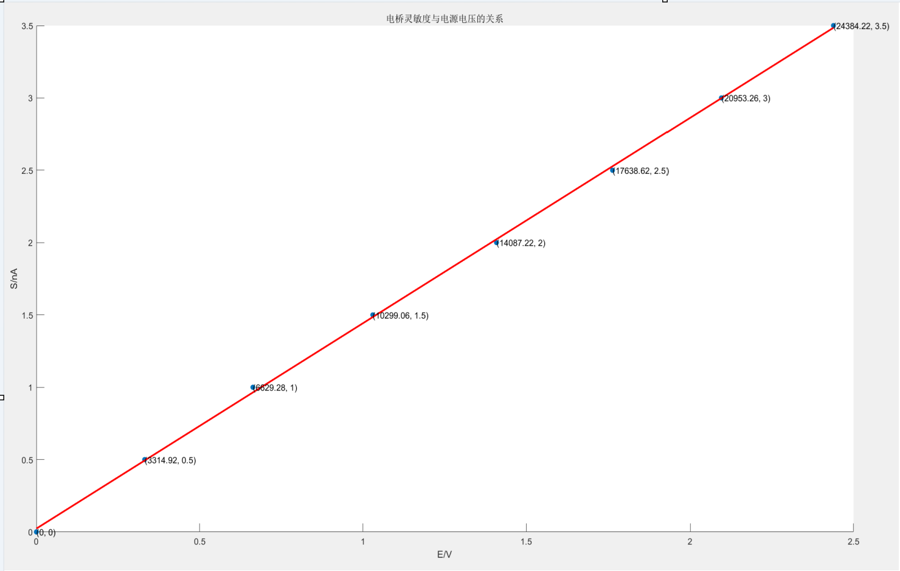

可见S与E成正比关系。

三、思考题

1. 若电桥保证准确度的测量范围为20 $\sim$ 99999Ω，要测一个 $1×{10}^{6}$ Ω左右的电阻，可否用一支1000Ω的标准电阻与之并联起来测量？能否测准？

答：由于1000Ω和1000000Ω并联之后的阻值为999Ω左右，在电桥保证准确度的测量范围内，可以测量并联后的阻值，并据此计算出待测电阻阻值。可以测准。

2、根据实验中测 $R_{1}$ 和 $R_{2}$ 时的电路参量，由式（3-2-5）计算电桥灵敏度 $S_{1}$ 和 $S_{2}$ 并与测量值比较，看看是否一致。

答：由下式可计算电桥灵敏度



本次实验未说明电流计电流常量K和内阻 $R_{g}$，故无法计算；测量值在实验中已经得出；理论上计算得出的灵敏电桥灵敏度与测量值应相近。

3、用替代法测 $R_{x}$，即电桥平衡后若以电阻箱某值 $R_{n}$ 替下 $R_{x}$ 时桥仍平衡，则 $R_{x}=R_{n}$。注意替代时需断开电源。这种测法要求 $R_{a}$、 $R_{b}$、 $R_{0}$ 准确吗？要求电源稳定吗？

答：这种方法中 $R_{x}=R_{n}$，不要求 $R_{a}$、 $R_{b}$、 $R_{0}$ 准确，但是电源要稳定。

四、分析总结

1、本实验通过测量电桥平衡后的电阻箱阻值来计算待测电阻阻值，避免了伏安法测电阻中的电压表、电流表内阻问题，测量中等阻值电阻准确率较高。

2、电桥的灵敏度与电源电压E成正比，为了提高电桥灵敏度可适当提高电源电压。

3、电源电压不太稳定；导线电阻不能完全忽略；检流计没有调好零点；检流计灵敏度不够高……这些都是造成实验误差的因素。